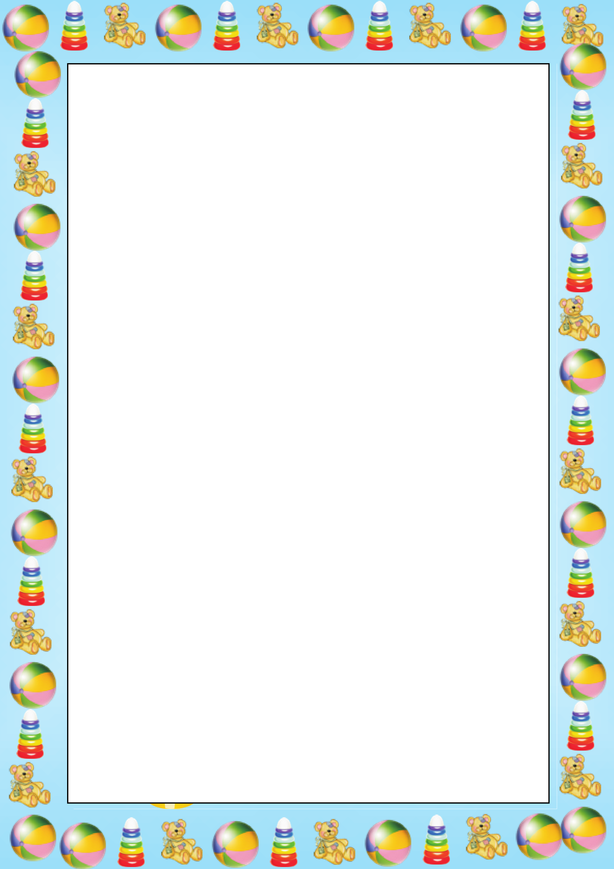

**Консультация для родителей**

**«Игрушки для детей с умом!»**

Чтобы детство наших детей было счастливым, основное, главное место в их жизни должна занимать игра. В детском возрасте у ребенка есть потребность в игре, и её нужно удовлетворить не потому, что делу - время, потехе - час, а потому что, играя, ребенок учится и познает жизнь. Но ребенка необходимо научить играть. Если не играть с ребенком, не руководить его играми с ранних лет, у него не сформируется умение играть, а игры будут сводиться к бесцельному катанию машин или укачиванию куклы. В то же время, играя с дочерью или сыном, помните, что нельзя подавлять инициативу ребенка, а следует играть с ним на равных. Интерес к самостоятельной игре будет все более заметным, но это не основание, что игру следует пускать на самотек. Следует взять себе за правило: несколько раз в день включаться в игру ребенка. Это побуждает ребенка к новым действиям и способствует более успешному умственному развитию. Например: папа дарит трехлетнему сыну конструктор. Это, безусловно, хорошая игрушка, но не для трехлетнего сына.

Ребенок несколько раз тщетно попытается соединить детали, а потом с досадой отбросит в



сторону. Причем, свою неудачу и досаду он запомнит, и долго не будет играть ни с чем, что хоть отдаленно напоминает ему этот конструктор. Чем разнообразнее игрушки, тем разнообразнее игры детей. Прежде чем сделать очередную покупку, неплохо было бы спросить малыша, для каких игр понадобится ему новая игрушка. Не следует покупать специально игрушки: это только для девочек, а это только для мальчиков. Всем одинаково нужны куклы, машинки, механические игрушки, пазлы, конструкторы.

Нам, взрослым, необходимо помнить, что хорошая игрушка это та, когда 90% игры приходиться на долю ребенка, и только 10% - на долю игрушки.

Например: сравним сложную электрическую игрушку с набором кубиков. В первом случае ребенку необходимо только нажимать на кнопку и пассивно наблюдать, как игрушка движется по полу. Первые 15-20 минут это радостно и интересно, потом надоедает. Единственно, что еще можно сделать с такой игрушкой – разобрать и посмотреть, что у нее внутри.

С набором кубиков - иначе. Здесь 90% процентов игры приходится на самого ребенка, возможности игры несравненно шире. Именно поэтому прекрасной игрушкой может быть большая картонная коробка, в которую можно забраться. Она может быть и кораблем, и крепостью, и ракетой.



Такая игрушка стимулирует развитие воображения, фантазии ребенка. Ее можно использовать такой, какая есть, а можно прорезать в ней дырки – иллюминаторы, разрисовать красками и

Если Вы решили купить сыну игрушечный грузовой кран или трактор, то надо рассказать об этих машинах ребенку, как можно больше, чтобы дать пищу для развития детской фантазии в играх. Большое воспитательное значение имеют игрушки – самоделки. Хорошо, когда дети любят что-то мастерить из бумаги, картона, дерева, глины. Надо с большим уважением относиться к тому, что дети сделали, не считая это хламом, который можно выбросить, измять, сломать. У ребенка изобилие игрушек, но где, же их хранить? Взрослые обычно жалуются на недостаток места. Но не обязательно, чтобы все игрушки были в поле зрения ребенка. Часть игрушек можно убрать, а оставить только те, которые нужны ему для игры в данное время. Например: пирамидку можно поставить на низенький столик, мишку посадить на машину, строитель положить в красочную коробку. Но необходимо помнить, что книги, карандаши, краски – это не игрушки, для них необходимо выделить отдельное место.

*Подготовила Белоусова Д.В.*